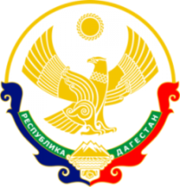

**МИНИСТЕРСТВО ОБРАЗОВАНИЯ И НАУКИ**

**РЕСПУБЛИКИ ДАГЕСТАН**

МКОУ «Кафыркумухская СОШ имени М. А. Алхлаева»

Россия Республика Дагестан Сайт: htth://kafyr.dagestanchool.ru

368214, Буйнакский район Тел. 89298723159

с. Н-Кумух, ул.Школьная №1 Почта: Kafyrkumukhskaya.shkola@mail.ru

**3.09.20** **19г.**в МКОУ «Кафыркумухская сош им.М.А.Алхлаева» в 10-11 классах прошел Единый республиканский урок «Терроризму нет» на который был приглашен глава администрации с. Кафыркумух Алхлаев А.А. (16 уч-ся)

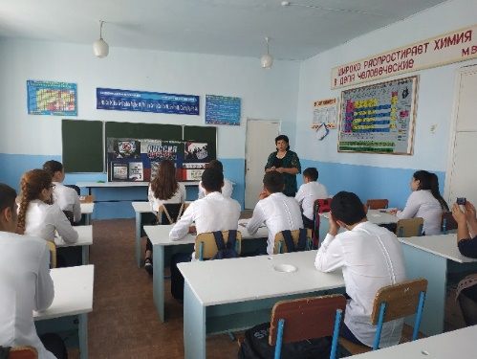 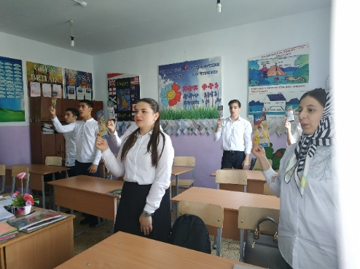

6-7 классы тоже стали участниками Единого республиканского урока «Терроризму нет!». На мероприятие были приглашены руководитель ОБЖ Гаджиев А.М. и заместитель директора по безопасности Адильханов Х.М., которые рассказали детям как себя вести в случае угрозы и куда обращаться за помощью. (60 уч-ся)

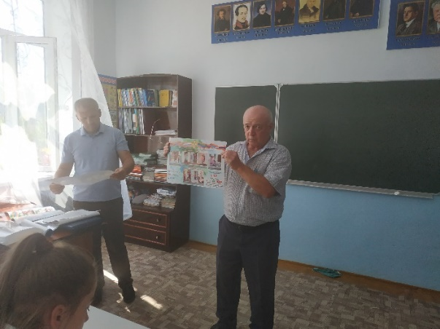

Учитель ИЗО Гасанова У.О. провела конкурс рисунков на тему «Терроризму скажем нет», в котором участвовали все желающие. Лучшие рисунки были представлены на тематической выставке книг и рисунков. (17 уч-ся)

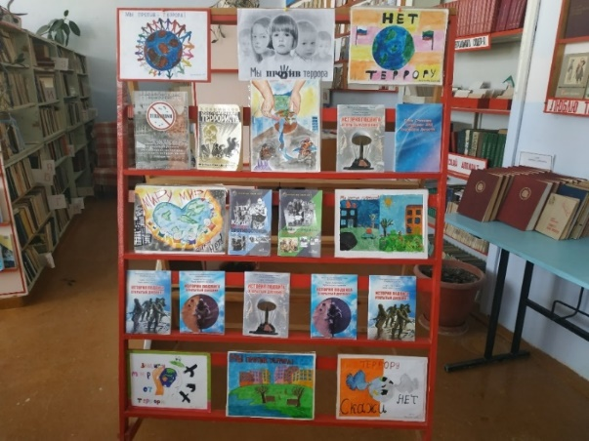

В 5-11 классах прошли классные часы, посвященные Дню солидарности в борьбе с терроризмом. Кабинеты оформлены плакатами, шарами и оборудованы для демонстрации документальных видеороликов о борьбе с терроризмом. Всего в мероприятиях приняли участие 252 учащихся.

